**МИНОБРНАУКИ РОССИИ**

**Санкт-Петербургский государственный**

**электротехнический университет**

**«ЛЭТИ» им. В.И. Ульянова (Ленина)**

**Кафедра Математического обеспечения и применения ЭВМ**

отчет

**по лабораторной работе № 4**

**по дисциплине «Построение и Анализ Алгоритмов»**

Тема: Максимальный поток в сети

|  |  |  |
| --- | --- | --- |
| Студент гр. 8381 |  | Киреев К.А. |
| Преподаватель |  | Балтрашевич В.Э. |

Санкт-Петербург

2020

# **Цель работы**

Реализовать алгоритм нахождения максимального потока в сети.

# **Ход работы**

1. Реализуем функцию, которая обходит по заданному графу на ходит максимальный поток в сети.

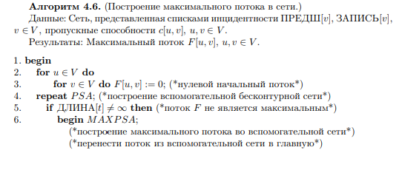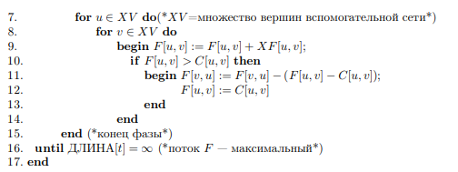Приведем описание алгоритма из книги «Комбинаторика для программистов» - В. Липский.

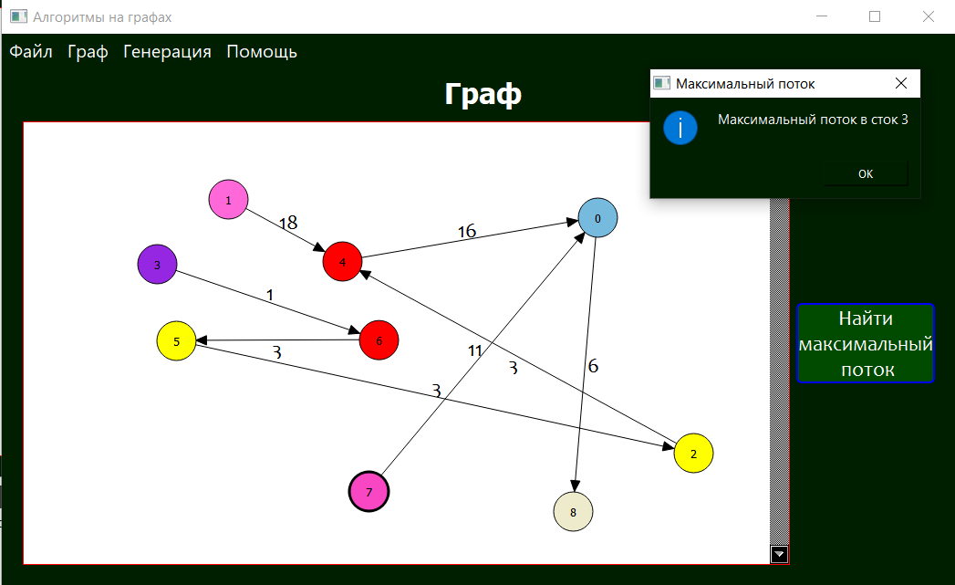

Рисунок 1. Интерфейс программы.

# **Вывод**

В ходе выполнения данной лабораторной работы были изучены основные понятия и приёмы применения алгоритма нахождения максимального потока в сети.

# **ПРИЛОЖЕНИЕ А.**

# **ИХОДНЫЙ КОД CHOSE.H**

#ifndef CHOSE_H

#define CHOSE_H

#include <QDialog>

namespace Ui {

class chose;

}

class chose : public QDialog

{

Q_OBJECT

public:

explicit chose(QWidget *parent = 0);

~***chose***();

QString* start_name;

QString* finish_name;

private slots:

void **on_buttonBox_accepted**();

void **on_buttonBox_rejected**();

private:

Ui::chose *ui;

};

#endif // CHOSE_H

# **ПРИЛОЖЕНИЕ Б.**

# **ИХОДНЫЙ EGDE.H**

#ifndef EDGE_H

#define EDGE_H

#include <QGraphicsItem>

class Node;

class MScene;

//Класс для описания рёбер графа

class Edge : public QGraphicsItem

{

friend class Node;

friend class MScene;

public:

Edge(Node *sourceNode, Node *destNode, MScene *sc, int val = 1);

~***Edge***(){qDebug() << "edge deleted";}

void **setColor**(QColor col); //установить цвет

void **removeEdge**(); //удалить ребро

void **setValue**(int n); //установить вес

Node \***sourceNode**() const; //получить вершину-родитель

Node \***destNode**() const; //получить вершину-ребенка

int **getValue**() const; //получить вес ребра

int **get_flow_value**();

int ***type***() const Q_DECL_OVERRIDE;

enum { Type = UserType + 2 }; //Необходимо для определения типа графического объекта

protected:

QRectF ***boundingRect***() const Q_DECL_OVERRIDE;

void ***paint***(QPainter *painter, const QStyleOptionGraphicsItem *option, QWidget *widget) Q_DECL_OVERRIDE;

QPainterPath ***shape***() const Q_DECL_OVERRIDE;

void ***contextMenuEvent***(QGraphicsSceneContextMenuEvent *event)Q_DECL_OVERRIDE;

void ***mouseDoubleClickEvent***(QGraphicsSceneMouseEvent *event)Q_DECL_OVERRIDE;

private:

void **adjust**(); //Перерисовка линий при перетасквании Node

void **addMidNode**(QPointF pos); //Добавить промежуточную вершину

void **setOneArrowAtEdge**(bool ori);

Node *source, *dest; //Соединяемые вершины

QPointF sourcePoint; //Координаты концов линии

QPointF destPoint;

int flow_value;

int value; //вес

bool have_one_arrow; //имеется ли у ребра две стрелки

QColor main_color; //цвет

MScene* scene; //сцена для отрисовки ребра

};

#endif // EDGE_H

# **ПРИЛОЖЕНИЕ В.**

# **ИХОДНЫЙ КОД HELPBROWSER.H**

#ifndef HELPBROWSER_H

#define HELPBROWSER_H

#include <QtWidgets>

//класс для отображения текстового представления

//справки

//или окна настроек

class HelpBrowser : public QDialog{

Q_OBJECT

public:

HelpBrowser(const QString& strPath,const QString& strFileName, QWidget* pwgt = 0 );

//конструктор для окна справки

static bool **outDialog**(const QString& text, QString title);

//функция для вызова текстового представления

private:

HelpBrowser(const QString& text_view);

//конструктор для окна текстового представления

int new_diam; //параметры для окна настройки

int arr_size;

bool oriented;

QGraphicsScene* scene_for_set;

QString name;

void **readSettings**();

void **writeSettings**();

private slots:

void **set_new_diam**(int a){new_diam = a;} //установка настроек

void **set_oriented**(bool b){oriented = b;}

void **set_new_arr**(int a){arr_size = a;}

void **ok_changes**();

void **appl_changes**();

// void appl_changes(); //применить настройки

protected:

void ***closeEvent***(QCloseEvent * event);

};

#endif // HELPBROWSER_H

# **ПРИЛОЖЕНИЕ Г.**

# **ИХОДНЫЙ КОД MAINWINDOW.H**

#ifndef MAINWINDOW_H

#define MAINWINDOW_H

#include <QMainWindow>

#include <QTextStream>

class Options;

namespace Ui {

class MainWindow;

}

class MainWindow : public QMainWindow

{

friend class Options;

Q_OBJECT

public:

explicit MainWindow(QWidget *parent = 0);

~***MainWindow***();

private slots:

void **on_action_7_triggered**();

void **on_action_8_triggered**();

void **on_action_2_triggered**();

void **on_action_triggered**();

void **on_action_1_triggered**();

void **on_action_13_triggered**();

void **on_action_14_triggered**();

void **on_action_15_triggered**();

void **on_pushButton_clicked**();

void **on_action_19_triggered**();

void **on_action_20_triggered**();

void **on_action_grph_3_triggered**();

void **openFile**(QString temp);

QString **saveFile**();

void **on_action_3_triggered**();

void **on_action_21_triggered**();

void **on_action_zgrph_2_triggered**();

void **on_action_6_triggered**();

private:

Ui::MainWindow *ui;

bool processing;

int n,e;

int **capacity; // Матрица пропускных способнотей

int ** flow; // Матрица потока

int * color; // Цвета для вершин

int * pred; // Массив пути

int head, tail; // Начало, Конец

int * q; // Очере

void **enque**(int x);

int **deque**();

int **bfs**(int start,int end);

int **max_flow**(int source,int stock);

};

#endif // MAINWINDOW_H

# **ПРИЛОЖЕНИЕ Д.**

# **ИХОДНЫЙ КОД MGRAPHVIEW.H**

#ifndef MGRAPHVIEW_H

#define MGRAPHVIEW_H

#include <QtWidgets>

class MScene;

//Класс с виджетом

class MGraphView : public QGraphicsView

{

public:

MGraphView(QWidget *parent = 0);

MScene* getMscene(){return scene;}

~MGraphView();

protected:

void keyPressEvent(QKeyEvent *event) Q_DECL_OVERRIDE;

void wheelEvent(QWheelEvent *event) Q_DECL_OVERRIDE;

private:

void scaleView(qreal scaleFactor);

//увеличение масштаба

MScene* scene;

};

#endif // MGRAPHVIEW_H

# **ПРИЛОЖЕНИЕ Е.**

# **ИХОДНЫЙ КОД MSCENE.H**

#ifndef MSCENE_H

#define MSCENE_H

#include <QtWidgets>

class GraphWindow;

class MGraphView;

class Node;

class Edge;

class MainWindow;

class Options;

//Класс со сценой

class MScene : public QGraphicsScene

{

friend class GraphWindow;

friend class MGraphView;

friend class Node;

friend class Edge;

friend class MainWindow;

friend class Options;

public:

MScene(QObject* par = 0);

~***MScene***();

//добавить вершину в заданной точке с заданным значением

void **addNode**(QPointF position, QString value = "");

//добавить ребро к заданным вершинам с заданным весом

void **addEdge**(Node* source, Node* dest, int val=1);

//установить диаметр для вершин

void **setDiametr**(int d);

//сделать граф ориентированным/ неориентированным

void **setOrientated**(bool b);

//установить размер стрелок

void **setArrowSize**(int d);

//включить/выключить отображение весов ребер

void **setShowEdge**(bool a);

int **diametr**() const;

int **arrSize**() const {return arrow_size;}

bool **shouldShowValues**() const;

bool **isOriented**() const;

QList<Node*> * **nodesList**(); //список всех вершин

Node* **findNode**(QString val); //найти вершину по значению

Edge* **findEdge**(Node* source,Node* dest); //найти ребро по вершинам

MGraphView * **getMGraph**(); //виджет

private:

void **setColorOfSelectedNodes**(); //Установка цвета выделенных вершин

//создание графа

void **createGraphWithText**(QList<QString> & nodes, QList<QStringList> & child_of_nodes);

QList<Node*> all_nodes; //все вершины на сцене

QList<QGraphicsItem*> deleted; //все удаленные со сцены объекты (удаляются позже)

MGraphView * parent; // виджет

Node* first;

QGraphicsItem * second;

bool show_edge_values; //показывать ли веса ребер

bool graph_oriented; //ориентированный ли граф

int node_diametr; //диаметр вершин

int arrow_size; //размер стрелки

protected:

void ***mouseDoubleClickEvent***(QGraphicsSceneMouseEvent * event) Q_DECL_OVERRIDE;

void ***mousePressEvent***(QGraphicsSceneMouseEvent *event) Q_DECL_OVERRIDE;

private slots:

//соединить две вершины с помощью мыши

void **connectTwoNodes**();

public slots:

//удаление выделенных объектов

void **removeSelectedNodes**();

};

#endif // MSCENE_H

# **ПРИЛОЖЕНИЕ Ж.**

# **ИХОДНЫЙ КОД MSCENE.H**

#ifndef NODE_H

#define NODE_H

#include <QGraphicsItem>

#include <QList>

class Edge;

class MGraphView;

class MScene;

//Класс для определения вершин графа

class Node : public QGraphicsItem

{

friend class Edge;

friend class MScene;

friend QString& **operator**<<(QString & str, const Node & node);

public:

Node(MScene *graphWidget, QString val = "");

~***Node***(){qDebug() << "node deleted";}

void **setColor**(QColor col); //установить цвет

void **setValue**(QString val); //установить значение

void **removeNode**(); //удалить данную вершину

QString **get_val**() const; //извлечение значения

QColor **get_color**() const;

QList<Edge *> * **edges**(); //списки ребер и детей

QList<Node *> * **children**();

//соединены ли две вершины

static bool **is_two_nodes_connected**(Node* src, Node* dst);

enum { Type = UserType + 1 }; //Тип "вершина"

int ***type***() const Q_DECL_OVERRIDE;

protected:

QRectF ***boundingRect***() const Q_DECL_OVERRIDE;

void ***paint***(QPainter *painter, const QStyleOptionGraphicsItem *option, QWidget *widget) Q_DECL_OVERRIDE;

QPainterPath ***shape***() const Q_DECL_OVERRIDE;

QVariant ***itemChange***(GraphicsItemChange change, const QVariant &value) Q_DECL_OVERRIDE;

void ***contextMenuEvent***(QGraphicsSceneContextMenuEvent *event)Q_DECL_OVERRIDE;

void ***mouseDoubleClickEvent***(QGraphicsSceneMouseEvent *event)Q_DECL_OVERRIDE;

private:

void **addChild**(Node * child); //Добавить ребенка к вершине

void **addEdge**(Edge *edge); //Добавить ребро

QList<Edge *> edgeList; //Список ребер

QList<Node *> childrenList; //Смежные вершины

MScene * scene;

QColor main_color; //цвет

QString value; //значение

};

#endif // NODE_H

# **ПРИЛОЖЕНИЕ И.**

# **ИХОДНЫЙ КОД MSCENE.H**

#ifndef OPTIONS_H

#define OPTIONS_H

#include <QDialog>

#include "mainwindow.h"

class MainWindow;

namespace Ui {

class Options;

}

class Options : public QDialog

{

friend class MainWindow;

Q_OBJECT

public:

explicit Options(QWidget *parent = 0);

~***Options***();

MainWindow* ptr;

private slots:

void **on_buttonBox_accepted**();

void **on_buttonBox_rejected**();

private:

Ui::Options *ui;

};

#endif // OPTIONS_H

# **ПРИЛОЖЕНИЕ К.**

# **ИХОДНЫЙ КОД MSCENE.H**

#ifndef QCOMPRESSOR_H

#define QCOMPRESSOR_H

#include <zlib.h>

#include <QByteArray>

#define GZIP_WINDOWS_BIT 15 + 16

#define GZIP_CHUNK_SIZE 32 * 1024

class QCompressor

{

public:

static bool **gzipCompress**(QByteArray input, QByteArray &output, int level = -1);

static bool **gzipDecompress**(QByteArray input, QByteArray &output);

};

#endif // QCOMPRESSOR_H

l